文档介绍

文档目的
本文档主要对DDR控制器的RAS相关的特性以及整体架构设计进行详细的分析。

概要设计

详细设计

IPROC流水线控制

blk_ch_bi_table
此模块主要为带ecc保护的命令产生对应的ecc命令，每一个带ecc保护的命令会在pha1_cmd_*阶段进入此模块。在理想情况下，8个连续的rd/wr（称为同一个block块）共享一个rd ecc/wr ecc命令，除了产生相应的ecc命令，此模块还主要维护同一个block块的状态（是否发过ecc命令），同时为带ecc保护的命令分配对应的bi、rbi和wbi等资源，共支持的资源数量如下：

资源名称 | 支持数量 | 解释
block_channel | 32 | Block块的可维护通道
Bi(block index) | 96 | 每个block块的索引
Rbi(read block index) | 64 | Rd ecc cmd对应读数据存放在rd ecc buffer的位置
Wbi(write block index) | 64 | Wr ecc cmd对应写数据存放在wr ecc buffer的位置

整个模块的结构如下：
模块名 |  | 描述
blk_ch | hit_check | 判断incoming cmd地址是否命中已分配channel的blk addr
 | blk_ch_ctrl | 维护每个通道的信息，产生每个通道信息更新的控制信号
 | blk_ch_data_upd | 根据blk ch ctrl的控制信号，产生通道信息更新使能和更新信息
 | blk_ch_mem | 根据更新使能和更新信息，更新每个通道的信息
bi_table | Index_ctrl | 维护每个bi table的信息，分配bi/rbi/wbi资源
 | Index_upd | 产生每个bi table的更新使能和更新信息
 | Index_mem | 根据更新使能和更新信息，更新每个bi table的信息

Inline ecc cmd的产生及控制流
对于wr ecc cmd和rd ecc cmd的管理方式不同：
对于rd ecc cmd，是与rd cmd一起共同存放至rd cam中，且对于一个受ecc保护的rd cmd，会在blk ch bi table中进行判定，若该rd cmd所属的block块是该block块的第一个rd命令，则此rd cmd会直接变成rd ecc cmd，当其来到pha2阶段时，会停滞流水线，再次发起rd cam ptr申请，并在rd ecc cmd发至CQ后更新此rd cmd的ptr，同时流水线恢复正常将此rd cmd下发至CQ。
此外，每个block块只会产生一个rd ecc cmd下发至CQ，每个block块最多维护8个连续地址的受ecc保护的rd cmd。
对于wr ecc cmd，是与wr cmd分开存放，当一个受ecc保护的wr cmd来到phase1时，会直接产生一个wr ecc cmd，wr cmd和其对应的wr ecc cmd会同时进入pha2，分别写入wr cam和wr ecc cam。故每个block最多可以产生8个wr ecc cmd下发至CQ，但是在CQ中满足条件的同一个block块的wr ecc cmd在命令下发至CQ时会完成合并。
对于读写命令，同一个block的命令，所对应的rbi/wbi资源保持一致。

Inline ecc cmd的地址映射
对inline ecc cmd的命令存在地址的二次映射，如下：
向HJ确认clo高三位地址空间是否全部被预留。
Ecc cmd的地址会将一次映射后col再处理，将高三位赋1后与一次映射后的col[6:3]拼接在一起，组成inline ecc cmd的地址。

blk_ch的通道管理
其中，blk_ch是维护每个block块的重要模块，共支持32个可维护的通道，如下（以下展示了8个通道）：
在每个通道中，维护的信息如下：

通道信息 | 位宽 | 描述
blk_addr | [33:0] | 所属通道的block地址，将clo[2:0] mask
bi_vld | 1 | 所属通道的bi索引有效
bi | [6:0] | 为通道分配的bi索引
rbi_vld | 1 | 所属通道rbi索引有效
rbi | [5:0] | 为通道分配的rbi索引
rbi_offset | [7:0] | 通道记录该block块已下发rd命令的偏移
rbi_cnt | [3:0] | 通道记录的已下发受ecc保护的rd命令但还未返回数据的cnt
wbi_vld | 1 | 所属通道wbi索引有效
wbi | [5:0] | 为通道分配的wbi索引
wbi_offset | [7:0] | 通道记录该block块已下发wr命令的偏移
wbi_cnt | [3:0] | 通道记录的已下发wr ecc cmd但数据还未写入DRAM的数量
rd_ecc_pri | [1:0] | 通道中该block块的rd ecc命令的优先级
qos | [16:0] | 通道中该block块的timestamp值
rd_ecc_ptr | [5:0] | 通道中该block块的rd ecc cmd的cam ptr
rd_ecc_done | 1 | 通道中该block块的rd ecc cmd是否已被CQ调度出去

对于channel的管理是维护inline ecc命令的核心控制逻辑之一，为了便于说明，明确以下概念：
- hit:表示新进命令的地址命中一个已分配channel的block地址；
- miss：表示新进命令没有命中任何已分配channel的block地址；
- invld_all:使所有已分配channel无效；
- invld_sgl:新进命令的偏移地址已达到该命中block块可维护的最大偏移数量，使命
中channel无效；
- Ovrd_other_ch:新进命令需要覆写其它channel；
- Ovrd_self_ch:新进命令需要覆写命中的channel；
- Close：要关闭一个BI块，停止该block根据新进命令更新状态；
以8个通道为例，说明通道的管理方式：

每一个新进cmd都会根据其地址来匹配已分配channel的block地址，来判断新进cmd的hit/miss状态，在匹配时会将clo[2:0] mask掉，将clo[2:0]作为每个block的偏移地址。
每个channel为了维护block块的ecc命令，每个block都需要申请bi、rbi和wbi资源并且维护bi、rbi和wbi的状态。

- bi/rbi/wbi资源申请
- bi资源申请
对于bi资源的申请，需要以下条件(以下条件取或)：
- incoming cmd匹配结果为miss且有空闲的bi资源；
- Incoming cmd匹配结果为hit但需要覆写自身channel且有空闲bi资源；
- rbi资源申请
对于rbi资源申请，需要满足以下条件（取或）：
- Incoming cmd为rd且匹配结果为miss且有空闲rbi资源；
- Incoming cmd为rd且匹配结果为hit且hit channel未分配rbi资源且有空闲的
rbi资源；
- Incoming cmd为rd且匹配结果为hit且需要覆写hit channel且有空闲的rbi资
源；
- wbi资源申请
对于wbi资源申请，需要满足以下条件（取或）：
- Incoming cmd为wr且匹配结果为miss且有空闲wbi资源；
- Incoming cmd为wr且匹配结果为hit且hit channel未分配wbi资源且有空闲的
wbi资源；
- Incoming cmd为wr且匹配结果为hit且需要覆写hit channel且有空闲的wbi资
源；
- invld_sgl机制
由于一个block块的blk_addr[33:0]是mask掉clo[2:0]位，且将clo[2:0]作为每个block块的偏移，所以对于同一个block块，可最多维护8个连续偏移（rbi_offset[7:0]）的rd命令或8个连续偏移(wbi_offset[7:0])的wr命令，即最多8个rd命令共享一个rd ecc cmd或8个wr命令共享一个wr ecc cmd。
当incoming cmd恰好hit一个channel，且刚好达到该channel可维护的最大偏移数量时，便会将此channel无效掉，即使此channel回归到idle状态。
- ovrd_other_ch机制
支持维护的最大channel数量为32个，当所有的channel都为使用状态且incoming cmd与所有的channel匹配结果均为miss时，触发覆写其它channel条件。

- ovrd_self_ch机制
触发覆写自身channel的条件如下（取或）：
- Incoming wr命令是hit，但其offset与命中channel的rbi_offset发生冲突；
- Incoming wr命令是hit但hit channel的wbi_cnt达到最大值或incoming rd命令是hit
但hit channel的rbi_cnt达到最大值；
- Incoming rd命令是hit，且hit channel的rd ecc cmd已下发至CQ但还未调度出去且
hit channel未下发wr ecc cmd，且与hit channel的优先级发生冲突；
- invld_all机制
触发invld_all条件如下（取或）：
- CQ中已无命令；
- 长时间未接收到ecc相关命令而timeout；
- 收到一个访问ecc区域的写命令；

- close机制
每个block块在close掉之后，会停止根据incoming cmd来维护该block块的状态，一直等待该block相关的命令完全处理完毕后，将该block块释放掉，触发close的条件如下（取或）：
- Incoming cmd命中但需要覆写hit channel且有空闲的bi；
- Incoming cmd未命中且需要覆写其它channel且有空闲的bi；
- Incoming cmd命中且使命中channel无效；

注意：每个channel都会负责维护自身的block块的bi索引、rbi索引和wbi索引，每个channel在被invld/ovrd之前，都必须要先将对应channel所维护的bi关闭，在关闭玩bi后才可以进行后续的释放动作。

blk_ch的通道信息的更新
根据命令是否进入pha2，每个通道信息更新的方式不同：
- blk_addr[33:0]的更新
每个channel的blk_addr信息的更新主要有以下两种场景：
场景一：
Incoming cmd的addr未命中已分配channel的blk addr，会选择一个空闲的channel将此空闲channel的blk addr更新为incoming cmd addr。
场景二：
所有ch均已被占用，Incoming cmd的addr未命中已分配channel的blk addr，会选择一个被占用的channel将此channel的blk addr覆写为incoming cmd addr。
- bi[6:0]的更新
对于每一个incoming命令，在满足bi_req的申请条件后，都会被分配对应的bi资源，对于每个channel的bi资源申请场景主要有以下三个：
场景一：incoming cmd addr未命中已分配的channel，需要请求idle的channel；
场景二：incoming cmd addr未命中已分配的channel，且channel均处于被占用状态，覆写一个channel将其bi更新；
场景三：incoming cmd的addr命中一个channel，但需要覆写命中channel信息；
- bi_vld[6:0]的更新
当发生invld_sgl/invld_all时，将invld的channel的bi_vld信息更新为无效状态；
当有空闲的channel且存在新的bi_req请求时，会将分配的空闲channel的bi_vld信息更新为有效状态；
- rbi[5:0]的更新
对于每一个incoming命令，在满足rbi_req的申请条件后，都会被分配对应的rbi资源，对于每个channel的rbi资源申请场景主要有以下四个：
场景一：incoming cmd addr未命中已分配的channel，需要请求idle的channel；
场景二：incoming cmd addr未命中已分配的channel，且channel均处于被占用状态，覆写一个channel将其rbi更新；
场景三：incoming cmd的addr命中一个channel，但需要覆写命中channel信息；
场景四：incoming cmd的addr命中一个channel，但还未分配rbi资源；
- rbi_vld的更新
当发生invld_sgl/invld_all时，将invld的channel的rbi_vld信息更新为无效状态；
当存在新的rbi_req请求时，会将分配的channel的rbi_vld信息更新为有效状态；
- rbi_offset[7:0]的更新
当发生invld_sgl/invld_all时，将invld的channel的rbi_offset信息清除；
当存在新的rbi_req请求时，会将分配的channel的rbi_offset信息更新为incoming cmd offset；
当incoming cmd为rd且命中一个channel时，更新命中channel的rbi offset信息；
- rbi_cnt[3:0]的更新
当发生invld_sgl/invld_all时，将invld的channel的rbi_cnt信息清除；
当存在rbi_req请求时，会将分配的channel的rbi_cnt信息更新为0；
当受ecc保护的rd命令进入CQ时，rbi cnt 加1；
当受ecc保护的rd命令的数据返回时，rbi cnt减1；

- wbi[5:0]的更新
对于每一个incoming命令，在满足wbi_req的申请条件后，都会被分配对应的wbi资源，对于每个channel的wbi资源申请场景主要有以下四个：
场景一：incoming cmd addr未命中已分配的channel，需要请求idle的channel；
场景二：incoming cmd addr未命中已分配的channel，且channel均处于被占用状态，覆写一个channel将其wbi更新；
场景三：incoming cmd的addr命中一个channel，但需要覆写命中channel信息；
场景四：incoming cmd的addr命中一个channel，但还未分配wbi资源；
- wbi_vld的更新
当发生invld_sgl/invld_all时，将invld的channel的wbi_vld信息更新为无效状态；
当存在新的wbi_req请求时，会将分配的channel的wbi_vld信息更新为有效状态；
- wbi_offset[7:0]的更新
当发生invld_sgl/invld_all时，将invld的channel的wbi_offset信息清除；
当存在新的wbi_req请求时，会将分配的channel的wbi_offset信息更新为incoming cmd offset；
当incoming cmd为wr且命中一个channel时，更新命中channel的wbi offset信息；
- wbi_cnt[3:0]的更新
当发生invld_sgl/invld_all时，将invld的channel的wbi_cnt信息清除；
当存在wbi_req请求时，会将分配的channel的wbi_cnt信息更新为0；
当wr ecc cmd命令进入CQ时，wbi cnt 加1；
当wr ecc cmd命令对应的数据被调度出去时，wbi cnt减1；
当wr ecc cmd命令在CQ中被合并时，wbi cnt减1；
当同时发生合并和数据被调度出去时，wbi cnt减2；
- rd_ecc_pri[3:0]的更新
当发生rbi请求/优先级冲突需要更新时，将对应channel的rd ecc pri信息更新为incomig cmd pri；
- rd_ecc_ptr[3:0]的更新
当incoming cmd为rd且有请求idle的channel/覆写其它channel/覆写自身channel时，将此channel的rd ecc ptr信息更新为为rd ecc cmd分配的ptr；

bi_table信息维护
Bi table负责管理和维护同一个block块ecc cmd的执行情况和bi、rbi和wbi资源的分配。内部主要对三个表进行管理，如下：
- BI表
BI表中会维护五个关键信息，含义如下：

信息名 | 描述
status[1:0] | Bit1表示该BI是否需要release，bit0表示该BI是否close
rbi_vld | 表示该BI的rbi是否有效
rbi | 该BI的rbi
wbi_vld | 表示该BI的wbi是否有效
wbi | 该BI的wbi

- Rbi表
Rbi表中维护两个信息，vld表示该rbi是否被占用，rbi cnt表示该rbi维护的受ecc保护的rd cmd的数据是否已全部收齐。
- Wbi表
Wbi表中维护两个信息，vld表示该wbi是否已被占用，wbi cnt表示该wbi的wr ecc cmd的数据是否已写入内存。

Bi/rbi/wbi资源回收
每个BI资源的回收需要满足以下条件（取&）：
①该BI已被close；
②若该BI只有rbi有效，则需要等到该rbi所有命令的数据返回后，将其释放
若该BI只有wbi有效，则需要等到该wbi的wr ecc cmd的数据写入内存后，将其释放；
若该BI的rbi和wbi均有效时，则需要等到该wbi的wr ecc cmd的数据写入内存且该rbi所有命令的数据返回后，将其释放；

CQ中的地址维护
IPROC的命令进入CQ前会进行地址冲突检测，发生地址冲突时会反压流水线，场景如下：
当iproc中是rd cmd时，触发场景如下：
当iproc中命令为rd ecc cmd时，出发场景如下：
当iproc中为wr cmd时，触发场景如下：
当iproc中为wr ecc cmd时，触发场景如下：
在wr cam中产生地址冲突的场景如下：
- 普通rd cmd与wr cam中的普通wr cmd发生地址冲突（raw）；
- Rd ecc cmd与wr cam中的普通wr cmd发生冲突（raw）；
- 受ecc保护的rd cmd与wr cam中受ecc保护的wr cmd冲突（raw）；
- Rd ecc cmd与wr ecc cam中的wr ecc cmd冲突且BI一致（raw）；
- 新进命令是写命令且可以merge但是一个读修改写命令（waw）；
- 新进wr ecc cmd与wr cam中的普通命令冲突（waw）；
- 新进的普通rd cmd与wr ecc cam中的命令冲突（raw）；
- 新进的rd ecc cmd与wr ecc cam中的地址冲突且bi不一致（raw）；
- 新进命令为wr cmd且与wr cam中命令冲突且无法合并（waw）；
- 新进的wr ecc cmd与wr ecc cam中的命令冲突且无法合并（waw）；
- 新进普通wr cmd与wr ecc cam中命令冲突（waw）；
- 新进wr ecc cmd与wr ecc cam中命令冲突且bi不一致（waw）；

在rd cam中发生地址冲突的场景如下：
- 新进命令为rd cmd与rd cam中的读修改写命令冲突（rar）；
- 新进命令为读修改写命令与rd cam中的命令冲突（rar）；
- 新进命令为写命令与rd cam中的命令冲突（war）；

Inline ecc命令在CQ中的调度

Wr ecc cmd的调度

Wr ecc cam中命令合并
在理想情况下，8个连续地址的wr cmd共享一个wr ecc cmd，但在IPROC阶段，每个受ecc保护的wr cmd都会产生一个wr ecc cmd发送至CQ中，因此对同一block块(BI一致)的wr ecc cmd会根据条件进行写合并。
在以下条件下，会禁止IPROC的wr ecc cmd与wr ecc cam中的命令合并（取&）并且会产生waw的地址冲突：
①当前cs的调度方向为写方向；
②wr ecc cam中对应的wr ecc cmd已开行；
③wr ecc cam中对应的wr ecc cmd的wr cmd均以调度出去；
在满足以上条件时，禁止对wr ecc cmd进行合并，以防止出现下一个clk要被合并的wr ecc cmd被调度出去的情况。

WR CCT的更新
Cct决定每个bsc下一个要执行的候选命令，触发cct更新的场景按照优先级从高到低如下：
- 有wr cmd的数据准备好且已分配bsc，触发cct更新；
- 有wr cmd被cs调度出去，触发cct更新；
- 有precharge执行/rd方向有act执行，触发cct更新；
- Bsc分配时，触发cct更新；
- 有写合并事件触发时，触发cct更新；
- 有超时或冲突命令打破bsc terminate状态时，触发cct更新(inlinecc不涉及)；

数据准备好触发cct更新
当WDP的数据准备好时，会进行以下步骤：
- 筛选wr cam和wr ecc cam此数据对应的bank，筛选条件如下：
- Wr cam的筛选需要满足以下条件：
- 筛选出此数据对应的cmd；
- 此数据对应cmd的bank在cam中没有更早准备好数据的cmd；
注意：若是此数据对应的bank在cam中有更早准备好数据的cmd，则放弃此次更新。
- Wr ecc cam筛选出的命令需要满足以下条件：
- 筛选出的ecc cmd的bank与此数据对应的bank匹配；
- 筛选出的ecc cmd对应wr cam中同block的cmd已全部执行完；
- 筛选出的ecc cmd已分配bsc；
- 找出wr ecc cam中满足(1)筛选条件的cmd中，最老的命令；
- 将最终筛选出的wr ecc cam的命令和wr cam的命令进行优先级选择，更新到cct上，优先级选择原则如下：
- 当wr ecc cam和wr cam同时都有满足筛选条件的命令时，优先选择wr ecc cam的命令；
- 当wr ecc cam没有满足筛选条件的命令时，选择wr cam的命令；

有命令被cs调度出去触发cct更新
- 筛选wr cam和wr ecc cam中与cs调度命令的bank相同的cmd，筛选条件如下：
- Wr cam的筛选出的命令需要满足以下条件：
- 筛选出的cmd的bank与cs调度命令的bank匹配；
- 筛选出的cmd对应的数据已准备好；
- 筛选出的cmd已分配bsc；
- Wr ecc cam的筛选出的命令需要满足以下条件：
- 筛选出的ecc cmd的bank与cs调度命令的bank匹配；
- 筛选出的ecc cmd所对应wr cam中同block的cmd已全部执行完；
- 筛选出的cmd已分配bsc；
- 找出wr cam和wr ecc cam满足(1)筛选条件的最老的命令；
- 将最终筛选出的wr ecc cam的命令和wr cam的命令进行优先级选择，更新到cct上，优先级选择原则如下：
- 当只有wr ecc cam中有满足筛选条件的命令时，选择wr ecc cam的命令；
- 当只有wr cam中有满足筛选条件的命令时，选择wr cam的命令；
- 当wr ecc cam和wr cam都有满足筛选条件的命令但wr cam有命令过期时，优先选择wr cam的命令；
- 当wr ecc cam和wr cam都有满足筛选条件的命令且wr cam无命令过期但wr ecc cam中有地址冲突时，优先wr ecc cam的命令；
- 当wr ecc cam和wr cam都有满足筛选条件的命令且wr cam无命令过期、wr ecc cam无地址冲突但wr cam有地址冲突时，优先wr cam的命令；
- 其它情况下，均优先选择wr ecc cam的命令；

有precharge执行/rd方向有act执行触发cct更新
- 筛选wr cam和wr ecc cam中与cs调度precharge/act命令bank相同的cmd，筛选条件如下：
- Wr cam的筛选出的命令需要满足以下条件：
- 筛选出的cmd的bank与cs调度pre/act命令的bank匹配；
- 筛选出的cmd对应的数据已准备好；
- 筛选出的cmd已分配bsc；
- Wr ecc cam的筛选出的命令需要满足以下条件：
- 筛选出的ecc cmd的bank与cs调度pre/act命令的bank匹配；
- 筛选出的ecc cmd所对应wr cam中同block的cmd已全部执行完；
- 筛选出的cmd已分配bsc；
- 找出wr cam和wr ecc cam满足(1)筛选条件的最老的命令；
- 将最终筛选出的wr ecc cam的命令和wr cam的命令进行优先级选择，更新到cct上，优先级选择原则如下：
- 当只有wr ecc cam中有满足筛选条件的命令时，选择wr ecc cam的命令；
- 当只有wr cam中有满足筛选条件的命令时，选择wr cam的命令；
- 当wr ecc cam和wr cam都有满足筛选条件的命令但wr cam有命令过期时，优先选择wr cam的命令；
- 当wr ecc cam和wr cam都有满足筛选条件的命令且wr cam无命令过期但wr ecc cam中有地址冲突时，优先wr ecc cam的命令；
- 当wr ecc cam和wr cam都有满足筛选条件的命令且wr cam无命令过期、wr ecc cam无地址冲突但wr cam有地址冲突时，优先wr cam的命令；
- 其它情况下，均优先选择wr ecc cam的命令；

有Bsc分配时触发cct更新

- 筛选wr cam和wr ecc cam中与bsc分配bank相同的cmd，筛选条件如下：
- Wr cam的筛选出的命令需要满足以下条件：
- 筛选出的cmd的bank与bsc分配的bank匹配；
- 筛选出的cmd对应的数据已准备好；
- Wr ecc cam的筛选出的命令需要满足以下条件：
- 筛选出的ecc cmd的bank与bsc分配的bank匹配；
- 筛选出的ecc cmd所对应wr cam中同block的cmd已全部执行完；
- 找出wr cam和wr ecc cam满足(1)筛选条件的最老的命令；
- 将最终筛选出的wr ecc cam的命令和wr cam的命令进行优先级选择，更新到cct上，优先级选择原则如下：
- 当只有wr ecc cam中有满足筛选条件的命令时，选择wr ecc cam的命令；
- 当只有wr cam中有满足筛选条件的命令时，选择wr cam的命令；
- 当wr ecc cam和wr cam都有满足筛选条件的命令但wr cam有命令过期时，优先选择wr cam的命令；
- 当wr ecc cam和wr cam都有满足筛选条件的命令且wr cam无命令过期但wr ecc cam中有地址冲突时，优先wr ecc cam的命令；
- 当wr ecc cam和wr cam都有满足筛选条件的命令且wr cam无命令过期、wr ecc cam无地址冲突但wr cam有地址冲突时，优先wr cam的命令；
- 其它情况下，均优先选择wr ecc cam的命令；

有写合并事件触发时触发cct更新
- 筛选wr cam和wr ecc cam中与写合并命令bank相同的cmd，筛选条件如下：
- Wr cam的筛选出的命令需要满足以下条件：
- 筛选出的cmd的bank与合并命令的bank匹配；
- 筛选出的cmd对应的数据已准备好；
- 筛选出的cmd已分配bsc；
- Wr ecc cam的筛选出的命令需要满足以下条件：
- 筛选出的ecc cmd的bank与合并命令的bank匹配；
- 筛选出的ecc cmd所对应wr cam中同block的cmd已全部执行完；
- 筛选出的cmd已分配bsc；
- 找出wr cam和wr ecc cam满足(1)筛选条件的最老的命令；
- 将最终筛选出的wr ecc cam的命令和wr cam的命令进行优先级选择，更新到cct上，优先级选择原则如下：
- 当只有wr ecc cam中有满足筛选条件的命令时，选择wr ecc cam的命令；
- 当只有wr cam中有满足筛选条件的命令时，选择wr cam的命令；
- 当wr ecc cam和wr cam都有满足筛选条件的命令但wr cam有命令过期时，优先选择wr cam的命令；
- 当wr ecc cam和wr cam都有满足筛选条件的命令且wr cam无命令过期但wr ecc cam中有地址冲突时，优先wr ecc cam的命令；
- 当wr ecc cam和wr cam都有满足筛选条件的命令且wr cam无命令过期、wr ecc cam无地址冲突但wr cam有地址冲突时，优先wr cam的命令；
- 其它情况下，均优先选择wr ecc cam的命令；

注意：无论是以上哪种触发wr cct的更新，若更新的cmd恰好是要合并的cmd，那此次更新均会无效。

Rd ecc cmd的调度
Rd ecc cmd和rd cmd是统一放置在rd cam中进行管理，触发rd cct更新的场景如下（优先级从高到低）：
- 有rd cmd进入rd cam；
- 有命令被cs调度出去；
- 有precharge命令/对方向有act命令执行；
- 有bsc分配；
- 由于命令过期/冲突打破bsc的terminate状态；
所有在rd cam中受ecc保护的rd cmd，均需要等与其同block的rd ecc cmd从cam中被cs调度出去后，才可以在触发以上场景后被更新到CCT上。

WDP数据路径
在写数据路径的交互上，按照以下步骤：
- 在IPROC的wr cmd写入CQ同时，命令信息会写入WDP的cmd fifo，根据fifo头命令的信息，向不同模块发起数据请求：
- 若fifo的头命令信息是被retry的请求，向retry模块发起数据请求；
- 若fifo的头命令信息是正常命令，则向uif发起数据请求；
- Wr cmd对应的data到齐后，命令被pop出fifo，同时写数据会写入wr buffer；
- 当cs将命令调度出去后，经过特定延迟，dfi向wdp发起读取数据请求；
- 数据读取后，会进行以下操作：
- 写数据写入retry模块；
- 写数据会完成inlinecc/sbecc/rsecc的计算，根据配置选择不同路径的data；
- 完成相关ecc计算的数据会进入dmi proc模块，根据配置决定是否data进行反转；
- 从dmi proc出来的数据继续完成crc的计算，最后将数据传入dfi；

Wr inline ecc码的产生及调度
当dfi来WDP取数据时，若调度的命令是受ecc保护的wr cmd，则遵从以下步骤：
- 从wr buffer中读出数据；
- 对读出的数据进行inline ecc的编码，编码原则是每64bit数据产生8bit ecc码，若是此命令是RMW类型，且读回来的数据已是不可纠的损坏状态，则会将对应8bit的ecc code高两位取反；
- 根据命令的wbi信息和blk offset，将64bit的ecc code写入wr ecc buffer；
- 将从wr buffer取出的数据，送入iecc err inj模块完成注错，注错原则如下：
- 对数据以64bit数据为单位，支持对此64bit数据完成1/2处的注错；
- 注错后的数据送入wdp data map模块后直接输出（在full dq bus模式下未做任何事）；

注意：若cs调度的是wr ecc cmd，则会直接在wr ecc buffer中取数据，完成注错后输出。

Sbecc码的产生及调度
对于sbecc的ecc编码算法与inline ecc算法一致，每64bit计算8bit的ecc码，完成ecc码计算后，数据会进入sbecc err inj模块完成注错，计算出的64bit ecc码会进入sbecc wr code remap模块完成数据重映射，输出128bit的ecc码。

Rsecc码的产生及调度
Rsecc算法是按照symbol为单位进行计算。
对于rsecc的计算，遵从以下步骤：
- 将wdp data[511:0]拆分成两个256bit的数据wdp_data_mux_0[255:0]和wdp_data_mux_1[255:0]，分别对应dfi上的phase0和phase1的数据；
- 将wdp_data_mux_0[255:0]按照symbol为单位，进行数据映射，遵从每个symbol为8bit，得到两个映射后的数据rsenc0_0_msg[255:0]（高128bit补零）和rsenc1_0_msg[255:0]（高128bit补零），同理wdp_data_mux_1[255:0]；
- 根据得到的四组映射后的数据分别计算ecc码，每组256bit数据计算出32bit的ecc码；
- 对计算得到的四组ecc码分别进行注错，得到inj_rsenc0/1_0/1_parity[31:0]；
- 将phase0和phase1的ecc进行逆映射，分别得到t2_dfi_ecc_parity_0[63:0]、t2_dfi_ecc_parity_1[63:0]；
- 将两个phase的ecc数据组合成wdp_data_ecc[127:0]；

Symbol的映射组合
对于一个512bit数据，首先会将其拆成2个256bit数据，每个256bit数据会根据映射规则，按照symbol为单位进行组合，高级ecc码的计算，是以symbol为单位进行计算，不同的symbol组合所计算出的高级ecc码不同。
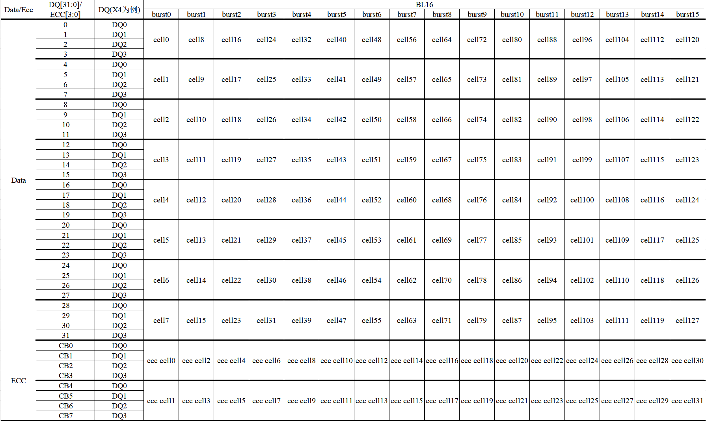
这里以x4设备举例，一笔512bit数据，按照每4bit一个cell单元，分成128个cell单元，按照burst进行分布，针对DDR5，支持3中symbol组合方式：4DQ-2UI、2DQ-4UI、1DQ-8UI。
- 4DQ-2UI
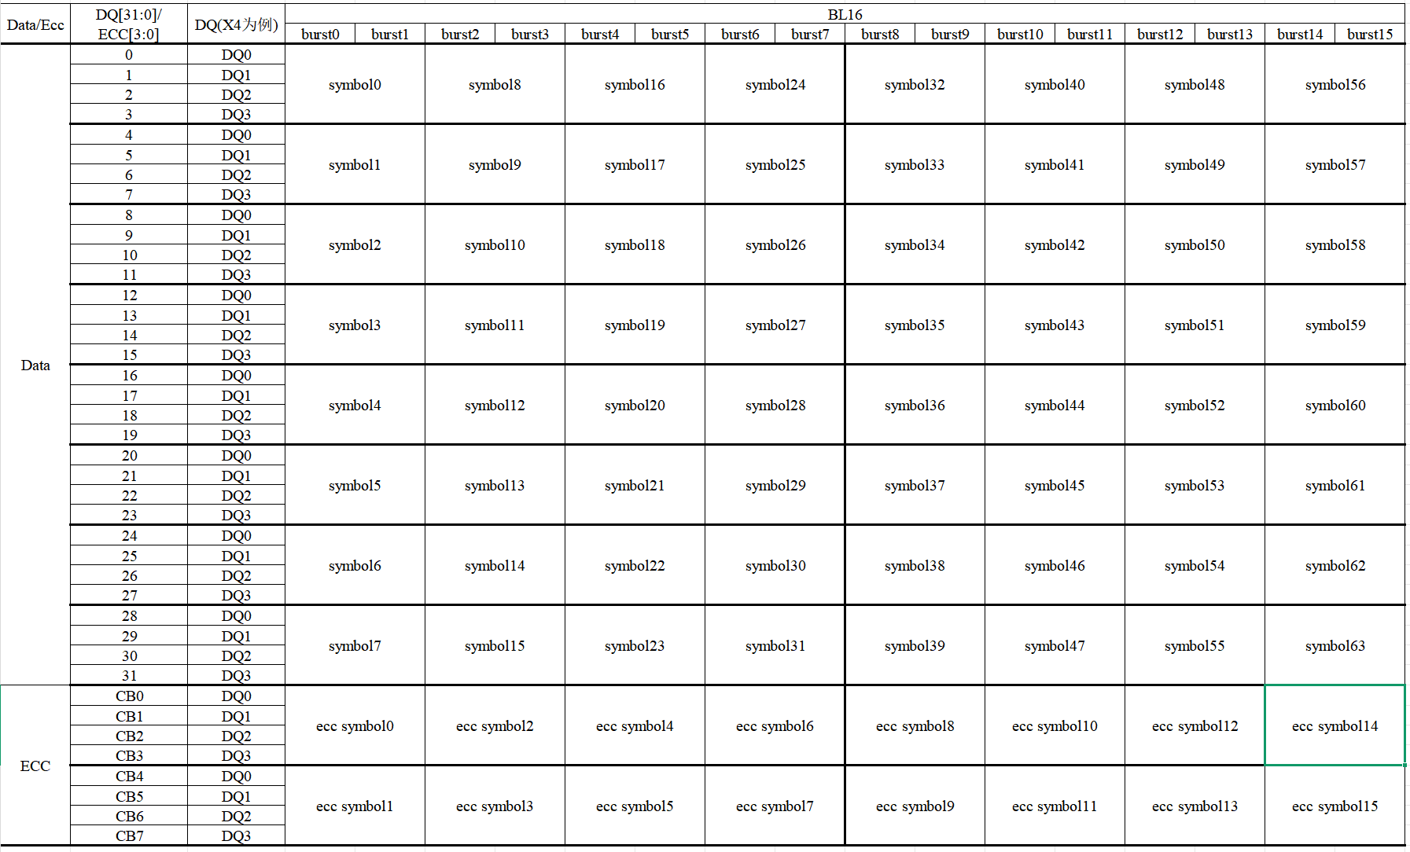
每16个symbol(共128bit，其中高位补零组成256bit)计算出4个ecc symbol（共32bit，一个symbol为8bit），可最多纠正不超过两个symbol出现的错误。
- 2DQ-4UI
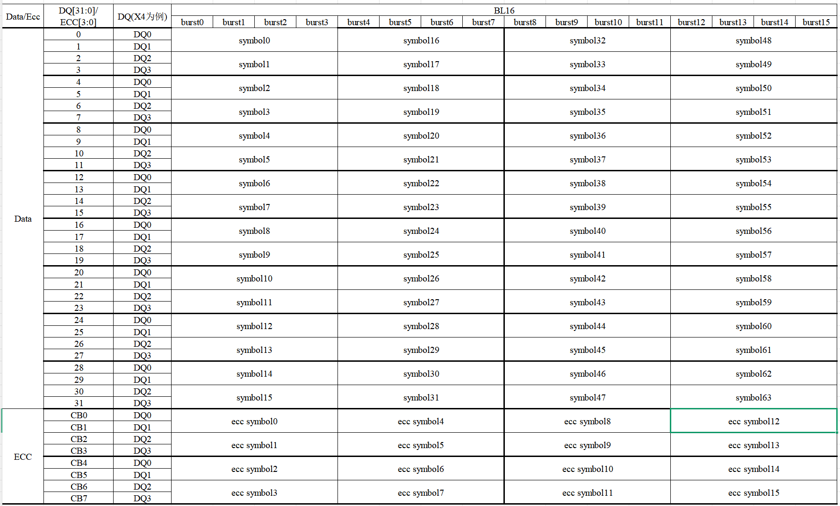

- 1DQ-8UI
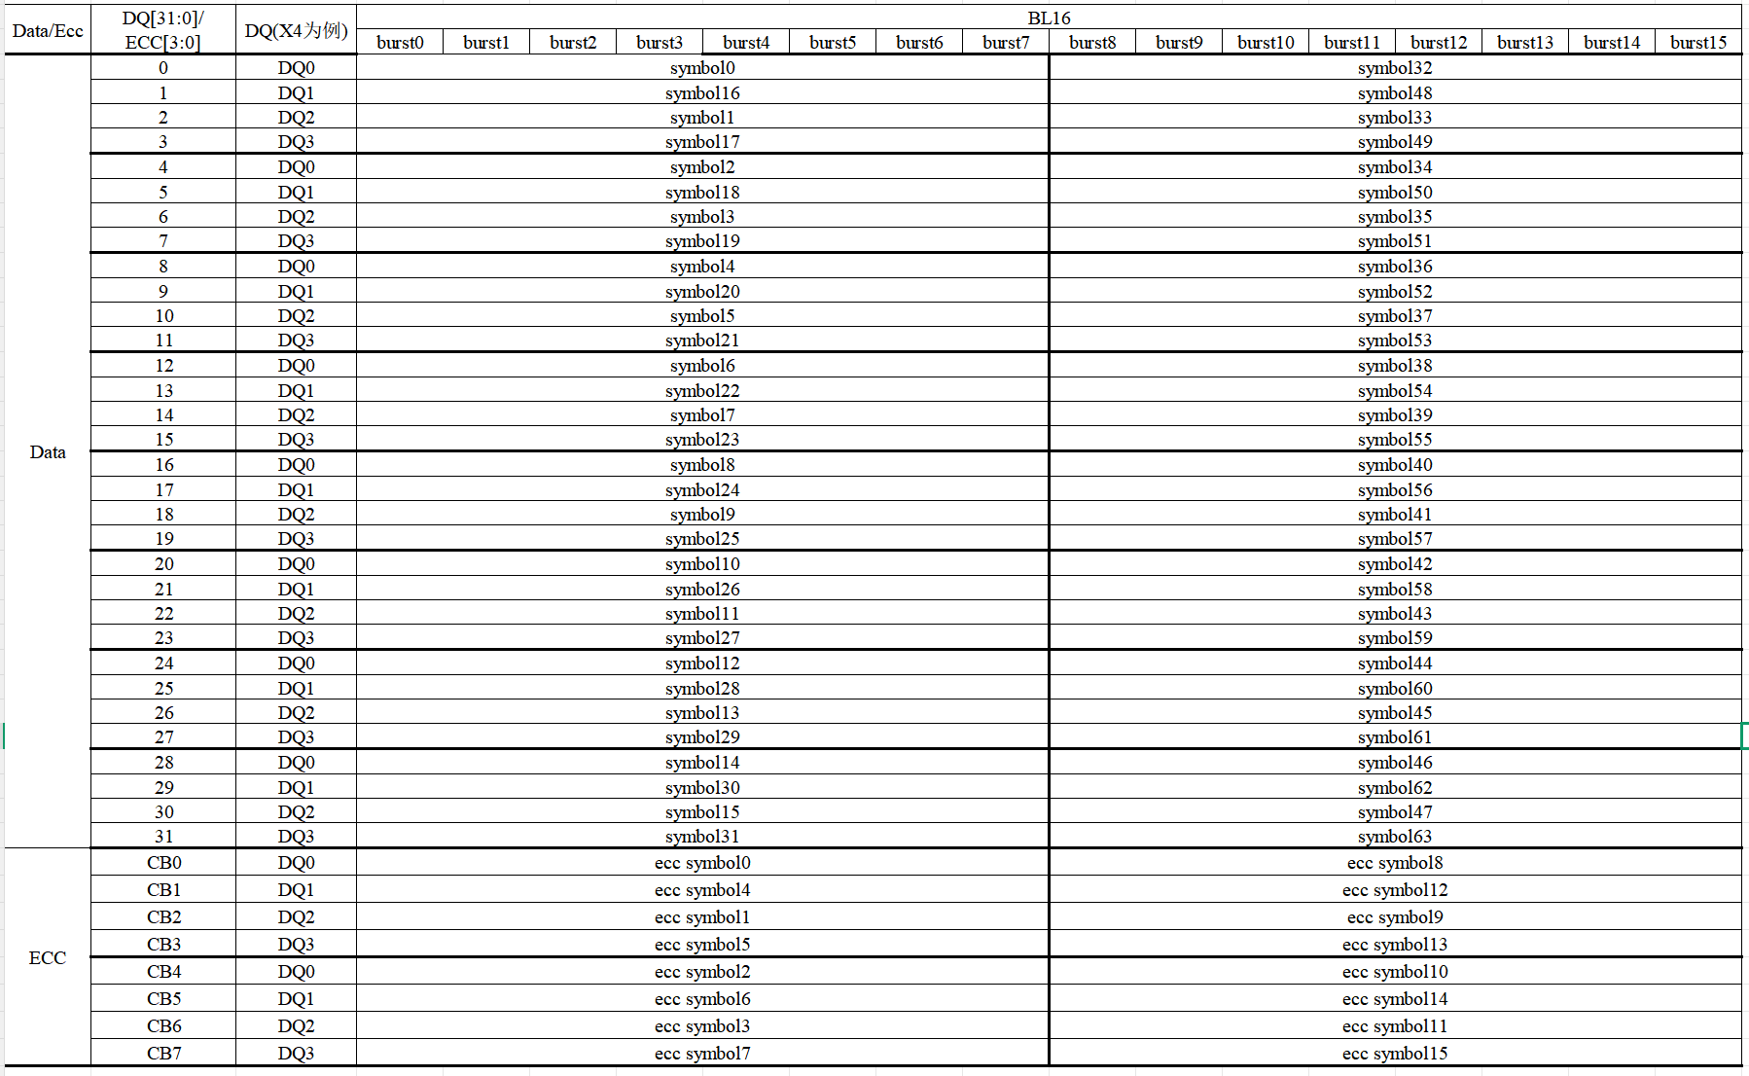
以上三种为symbol的组合方式，无论以何种方式组合，都是按照以下原则计算ecc码：

RS码的计算
计算高级ECC码使用的主要算法是有限域乘法GF(2^8),因为ecc是按照symbol为单位进行操作，一个symbol为8bit，故使用GF(2^8)，可以包含0~255共256个所有的元素，也可以保证计算的结果也在这256个元素之中，RS码根据256bit的数据可计算出32bit的ecc码，过程如下：
- 有限域乘法
有限域乘法主要使用GF(2^8)算法，原理公式如下：
其中，信号a和信号b为乘数，mod为取模运算，p(x)为GF(2^8)的不可约多项式(无法再约简的多项式)，具体值为：
因为RS码的计算是以symbol为单位进行运算，信号a[7:0]和信号b[7:0]均是8bit单位且和运算结果c[7:0]一样，均属于GF(2^8)中0~255个元素的子集，故按照有限域乘法原理，信号a和信号b可以用以下多项式表示：
对于结果来说，同样可以使用多项式表示，如下：
c[0]的结果即是常数项的和，计算结果如下(在二进制运算中，乘法为&运算，异或为逻辑加法运算)：

- C[0]的计算
C[0] = (a[0] & b[0]) ^
(a[1] & b[7]) ^
(a[2] & b[6]) ^
(a[3] & b[5]) ^
(a[4] & b[4]) ^
(a[5] & b[3]) ^
(a[6] & b[2]) ^
(a[7] & b[1]) ^
(a[5] & b[7]) ^
(a[6] & b[6]) ^
(a[7] & b[5]) ^
(a[6] & b[7]) ^
(a[7] & b[6]) ^
(a[7] & b[7]) ;
在c[0]的计算公式中，第一项a[0] & b[0]，因为这两项均是两个乘数的常数项，因此c[0]的计算中，一定有此计算项；
第二项至第八项运算，均是乘积项为x^8项，如(a[1]*x)*(b[7]*x^7)=a[1]*b[7]*x^8，注意因为GF(2^8)算法所有的运算结果都在0~255的元素之中，因此需要使用P(x)对其进行约简，二进制中加法与减法是一样的，故令p(x)=0,可以得到以下结果：
因此约简之后，，包含常数项，因此a与b的乘积项为x^8的约简项都会有常数项，故c[0]的计算中，一定有此计算项；
第九项至第十一项，为乘积项次数为x^12，这里以(a[5]*b[7])*x^12进行约简说明，如下：
包含常数项，因此c[0]计算中一定包含此项，同理解释第十二、第十三的x^13的乘积项和第十四的x^14乘积项。
- C[1]的计算
C[1] = (a[0] & b[1]) ^
(a[1] & b[0]) ^
(a[2] & b[7]) ^
(a[3] & b[6]) ^
(a[4] & b[5]) ^
(a[5] & b[4]) ^
(a[6] & b[3]) ^
(a[7] & b[2]) ^
(a[6] & b[7]) ^
(a[7] & b[6]) ^
(a[7] & b[7]) ;
- C[2]的计算
C[2] = (a[0] & b[2]) ^
(a[1] & b[1]) ^
(a[2] & b[0]) ^
(a[1] & b[7]) ^
(a[2] & b[6]) ^
(a[3] & b[5]) ^
(a[4] & b[4]) ^
(a[5] & b[3]) ^
(a[6] & b[2]) ^
(a[7] & b[1]) ^
(a[3] & b[7]) ^
(a[4] & b[6]) ^
(a[5] & b[5]) ^
(a[6] & b[4]) ^
(a[7] & b[3]) ^
(a[5] & b[7]) ^
(a[6] & b[6]) ^
(a[7] & b[5]) ^
(a[6] & b[7]) ^
(a[7] & b[6]) ;
- C[3]的计算
C[3] = (a[0] & b[3]) ^
(a[1] & b[2]) ^
(a[2] & b[1]) ^
(a[3] & b[0]) ^
(a[1] & b[7]) ^
(a[2] & b[6]) ^
(a[3] & b[5]) ^
(a[4] & b[4]) ^
(a[5] & b[3]) ^
(a[6] & b[2]) ^
(a[7] & b[1]) ^
(a[2] & b[7]) ^
(a[3] & b[6]) ^
(a[4] & b[5]) ^
(a[5] & b[4]) ^
(a[6] & b[3]) ^
(a[7] & b[2]) ^
(a[4] & b[7]) ^
(a[5] & b[6]) ^
(a[6] & b[5]) ^
(a[7] & b[4]) ^
(a[5] & b[7]) ^
(a[6] & b[6]) ^
(a[7] & b[5]) ;
- C[4]的计算
C[4] = (a[0] & b[4]) ^
(a[1] & b[3]) ^
(a[2] & b[2]) ^
(a[3] & b[1]) ^
(a[4] & b[0]) ^
(a[1] & b[7]) ^
(a[2] & b[6]) ^
(a[3] & b[5]) ^
(a[4] & b[4]) ^
(a[5] & b[3]) ^
(a[6] & b[2]) ^
(a[7] & b[1]) ^
(a[2] & b[7]) ^
(a[3] & b[6]) ^
(a[4] & b[5]) ^
(a[5] & b[4]) ^
(a[6] & b[3]) ^
(a[7] & b[2]) ^
(a[3] & b[7]) ^
(a[4] & b[6]) ^
(a[5] & b[5]) ^
(a[6] & b[4]) ^
(a[7] & b[3]) ^
(a[7] & b[7]) ;
- C[5]的计算
C[5] = (a[0] & b[5]) ^
(a[1] & b[4]) ^
(a[2] & b[3]) ^
(a[3] & b[2]) ^
(a[4] & b[1]) ^
(a[5] & b[0]) ^
(a[2] & b[7]) ^
(a[3] & b[6]) ^
(a[4] & b[5]) ^
(a[5] & b[4]) ^
(a[6] & b[3]) ^
(a[7] & b[2]) ^
(a[3] & b[7]) ^
(a[4] & b[6]) ^
(a[5] & b[5]) ^
(a[6] & b[4]) ^
(a[7] & b[3]) ^
(a[4] & b[7]) ^
(a[5] & b[6]) ^
(a[6] & b[5]) ^
(a[7] & b[4]) ;
- C[6]的计算
C[6] = (a[0] & b[6]) ^
(a[1] & b[5]) ^
(a[2] & b[4]) ^
(a[3] & b[3]) ^
(a[4] & b[2]) ^
(a[5] & b[1]) ^
(a[6] & b[0]) ^
(a[3] & b[7]) ^
(a[4] & b[6]) ^
(a[5] & b[5]) ^
(a[6] & b[4]) ^
(a[7] & b[3]) ^
(a[4] & b[7]) ^
(a[5] & b[6]) ^
(a[6] & b[5]) ^
(a[7] & b[4]) ^
(a[5] & b[7]) ^
(a[6] & b[6]) ^
(a[7] & b[5]) ;
- C[7]的计算
C[7] = (a[0] & b[7]) ^
(a[1] & b[6]) ^
(a[2] & b[5]) ^
(a[3] & b[4]) ^
(a[4] & b[3]) ^
(a[5] & b[2]) ^
(a[6] & b[1]) ^
(a[7] & b[0]) ^
(a[4] & b[7]) ^
(a[5] & b[6]) ^
(a[6] & b[5]) ^
(a[7] & b[4]) ^
(a[5] & b[7]) ^
(a[6] & b[6]) ^
(a[7] & b[5]) ^
(a[6] & b[7]) ^
(a[7] & b[6]) ;

Crc码的产生及调度
CRC的计算过程如下：
- 将512bit数据和128bit的ecc码按照byte进行拆分重组，得到数组ddr5_byte_data;
- 将数组中按照字节进行DQ映射，其中每个颗粒的映射规则可配置，且只能从固定映射规则中选择；
- 再次进行rank dq映射，注意，这里映射规则固定，在byte内进行奇偶交叉映射；
- 对映射完成后的数据进行CRC计算，每64bit计算出8bit的CRC码，其中64bit数据的组合方式会在后文详细讲解；
- 完成计算后的CRC码，根据映射规则完成映射，拼接后输出。

CRC码的计算组合方式
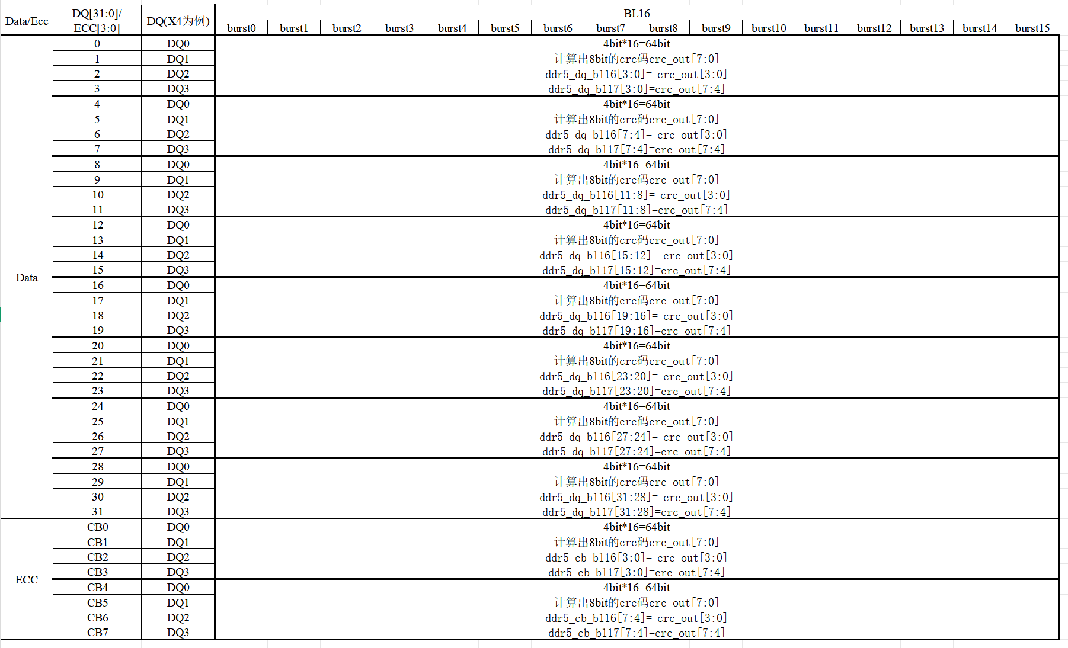
每64bit计算8位crc码，64bit的组合方式为四个DQ的16个burst组合出的64bit数据。

对于一个data[63:0],通过CRC算法得到crc_out[7:0],计算方式如下：
Crc_out[0] = data[0]^data[6]^data[7]^data[8]^data[12]^data[14]^data[16]^data[18]^data[19]^data[21]^data[23]^data[28]^data[30]^data[31]^data[34]^data[35]^data[39]^data[40]^data[43]^data[45]^data[48]^data[49]^data[50]^data[52]^data[53]^data[54]^data[56]^data[60]^data[63];

Crc_out[1] = data[0]^data[1]^data[6]^data[9]^data[12]^data[13]^data[14]^data[15]^data[16]^data[17]^data[18]^data[20]^data[21]^data[22]^data[23]^data[24]^data[28]^data[29]^data[30]^data[32]^data[34]^data[36]^data[39]^data[41]^data[43]^data[44]^data[45]^data[46]^data[48]^data[51]^data[52]^data[55]^data[56]^data[57]^data[60]^data[61]^data[63];

Crc_out[2] = data[0]^data[1]^data[2]^data[6]^data[8]^data[10]^data[12]^data[13]^data[15]^data[17]^data[22]^data[24]^data[25]^data[28]^data[29]^data[33]^data[34]^data[37]^data[39]^data[42]^data[43]^data[44]^data[46]^data[47]^data[48]^data[50]^data[54]^data[57]^data[58]^data[60]^data[61]^data[62]^data[63];

Crc_out[3] = data[1]^data[2]^data[3]^data[7]^data[9]^data[11]^data[13]^data[14]^data[16]^data[18]^data[23]^data[25]^data[26]^data[29]^data[30]^data[34]^data[35]^data[38]^data[40]^data[43]^data[44]^data[45]^data[47]^data[48]^data[49]^data[51]^data[55]^data[58]^data[59]^data[61]^data[62]^data[63];

Crc_out[4] = data[2]^data[3]^data[4]^data[8]^data[10]^data[12]^data[14]^data[15]^data[17]^data[19]^data[24]^data[26]^data[27]^data[30]^data[31]^data[35]^data[36]^data[39]^data[41]^data[44]^data[45]^data[46]^data[48]^data[49]^data[50]^data[52]^data[56]^data[59]^data[60]^data[62]^data[63];

Crc_out[5] = data[3]^data[4]^data[5]^data[9]^data[11]^data[13]^data[15]^data[16]^data[18]^data[20]^data[25]^data[27]^data[28]^data[31]^data[32]^data[36]^data[37]^data[40]^data[3]^data[4]^data[42]^data[45]^data[46]^data[47]^data[49]^data[50]^data[51]^data[53]^data[57]^data[60]^data[61]^data[63];

Crc_out[6] = data[4]^data[5]^data[6]^data[10]^data[12]^data[14]^data[16]^data[17]^data[19]^data[21]^data[26]^data[28]^data[29]^data[32]^data[33]^data[37]^data[38]^data[41]^data[43]^data[46]^data[47]^data[48]^data[50]^data[51]^data[52]^data[54]^data[58]^data[61]^data[62];

Crc_out[7] = data[5]^data[6]^data[7]^data[11]^data[13]^data[15]^data[17]^data[18]^data[20]^data[22]^data[27]^data[29]^data[30]^data[33]^data[34]^data[38]^data[39]^data[42]^data[44]^data[47]^data[48]^data[49]^data[51]^data[52]^data[53]^data[55]^data[59]^data[62]^data[63];

Link ecc码的产生及调度

数据从WDP模块出去后，进入dfi，会首先进入link ecc的编码过程，link ecc编码过程如下：
- 对WDP的512bit数据会首先进行数据拆分，拆分成四个128bit的lane data，拆分算法如下：
- 首先按照最低位开始，每8bit称为一个byte，依次称为B0、B1......B63，则四个lane的数据重组分别是：
- lane_0_data[127:0] = {
B60,B56,
B52,B48,
B44,B40,
B36,B32,
B28,B24,
B20,B16,
B12, B8,
B4, B0}
- lane_1_data[127:0] = {
B61,B57,
B53,B49,
B45,B41,
B37,B33,
B29,B25,
B21,B17,
B13, B9,
B5, B1}
- lane_2_data[127:0] = {
B62,B58,
B54,B50,
B46,B42,
B38,B34,
B30,B26,
B22,B18,
B14, B10,
B6, B2}
- lane_3_data[127:0] = {
B63,B59,
B55,B51,
B47,B43,
B39,B35,
B31,B27,
B23,B19,
B15, B11,
B7, B3}

- 完成拆分后，按照每个lane的数据计算对应的ecc码，且同时与data mask信息计算出的ecc码进行拼接，组合成一个16位的lane_*_ecc[15:0]，其中最低位补零；
- 拼接完成后的ecc码，需要进行重组，重组算法如下：
- 从四个lane数据的最低位开始轮询拼接成wdp_data_ecc的最低位，如wdp_data_ecc[0] = lane_0_ecc[0];
wdp_data_ecc[1] = lane_1_ecc[0];
wdp_data_ecc[2] = lane_2_ecc[0];
wdp_data_ecc[3] = lane_3_ecc[0];
...........
wdp_data_ecc[60] = lane_0_ecc[15];
wdp_data_ecc[61] = lane_1_ecc[15];
wdp_data_ecc[62] = lane_2_ecc[15];
wdp_data_ecc[63] = lane_3_ecc[15];
完成link ecc的编码后，会对数据进行注错和重新组合处理，如下：

RDP数据路径

对于读数据路径，流程如下：
- Cs将读命令调度出去，在dfi将命令下发后，经过特定clk延迟后将命令信息写入cmd fifo；
- 读数据返回dfi接口，数据收齐后，产生rdp_wr_en信号同时将命令信息从cmd fifo中pop出来；
- 对接收的数据进行link ecc的解码，查看在传输过程中是否发生错误；
- 完成link ecc检查的数据，进入RDP，根据使能同时进行inline ecc检查、sbecc检查、rsecc检查和read crc检查；

Rd link ecc码的检查
- 对读数据和link ecc码进行拆分，拆分原则与WDP的拆分算法保持一致；
- 对拆分的四个lane数据，分别重新计算ecc码；
- 使用计算出来的ecc码，与返回的ecc码进行比对，查看是否发生传输错误，对每个lane的数据和ecc码若是发生1bit可纠错误，可以定位错误位置；
- 若是发生可纠错误(每个lane的数据和对应的ecc码只有1bit错误)，会根据算法定位数据错误的位置，完成纠错；
- 对完成纠错的四个lane数据及对应的ecc完成重组，重组算法与wdp保持一致；、

读数据的link ecc码，通过dfi_rddata_dbi_w*引脚传输；

Rd inline ecc码的检查

- 对dfi读回的数据进行注错，注错原则如下：
- 对512bit数据从低位开始，每64bit为一份，分为八份，对每份数据进行注错，最多支持同时对两份数据进行1bit注错，对一份数据进行2bit注错；
- 完成注错后，根据命令类型分成以下两路：
- 若命令是rd ecc cmd，则数据根据rbi信息写入rd ecc buffer；
- 若命令是受ecc保护的rd cmd，则对数据以64bit为单位重新计算ecc码，同时根据命令的rbi信息取出rd ecc buffer的ecc码，进行比对，若发生可纠错误(以64bit为单位进行判断，若此64bit只发生1bit错误，视为可纠错)，将数据纠错；
注意：若是此命令对应的rd ecc buffer的数据已发生过更新，则与wr ecc buffer数据完成合并后，在进行比对。

Rd sbecc码的检查

- DFI的读数据和sbecc码返回RDP后，打一拍分别进行以下操作：
- 对data进行注错，注错原则为将512bit数据以64bit为单位分8份，支持对每份数据进行1/2处注错，最多注错两份数据；
- 对128bit的ecc码进行重映射，重新映射为64bit的ecc码；
- 完成注错后的数据重新计算ecc码，将计算出来的ecc码与重映射的ecc进行check比对，若发生可纠错误，直接将数据完成纠错；

Rd rsecc码的检查
对于RDP通道，rsecc码的检查过程如下：
- 将512bit数据和128bit的ecc码，分别拆成两份；
- 将拆分的数据和ecc码，按照symbol为单位进行映射重组，映射原则与WDP通道一致，对于两份256bit的数据，每份需要映射成两份256bit数据，映射后的数据高128bit补零；
- 对映射后的数据和ecc码完成注错；
- 将每份数据与ecc码进行拼接(数据在高bit位)，之后以symbol为单位重新进行ecc syndrome计算，计算方式同样使用GF(2^8)有限域乘法，分别得到四组rsecc syndrome值；
- 每组256bit数据根据syndrome值，计算错误位置，并纠正可纠错误；
- 将数据重新进行逆映射，得到rdp uif data[511:0]。

注意，第(4)步计算syndrome过程中，是按照rsecc_decoder_din[287:0]={inj_rsdec0_0_data,inj_rsdec0_0_parity}进行有限域乘法的计算，计算矩阵如下：
syndrome_h_matrix_0[287:0] =
{8'h01,8'h01,8'h01,8'h01,
8'h01,8'h01,8'h01,8'h01,
8'h01,8'h01,8'h01,8'h01,
8'h01,8'h01,8'h01,8'h01,
8'h01,8'h01,8'h01,8'h01,
8'h01,8'h01,8'h01,8'h01,
8'h01,8'h01,8'h01,8'h01,
8'h01,8'h01,8'h01,8'h01,
8'h01,8'h01,8'h01,8'h01}
syndrome_h_matrix_1[287:0] =
{8'h9C,8'h4E,8'h27,8'h9D,
8'hC0,8'h60,8'h30,8'h18,
8'h0C,8'h06,8'h03,8'h8F,
8'hC9,8'hEA,8'h75,8'hB4,
8'h5A,8'h2D,8'h98,8'h4C,
8'h26,8'h13,8'h87,8'hCD,
8'hE8,8'h74,8'h3A,8'h1D,
8'h80,8'h40,8'h20,8'h10,
8'h08,8'h04,8'h02,8'h01}
syndrome_h_matrix_2[287:0] =
{8'h5E,8'h99,8'h61,8'h5F,
8'hDE,8'hB9,8'h69,8'h5D,
8'h50,8'h14,8'h05,8'h46,
8'h9F,8'hEE,8'hB5,8'h6A,
8'h94,8'h25,8'h4E,8'h9D,
8'h60,8'h18,8'h06,8'h8F,
8'hEA,8'hB4,8'h2D,8'h4C,
8'h13,8'hCD,8'h74,8'h1D,
8'h40,8'h10,8'h04,8'h01}
syndrome_h_matrix_3[287:0] =
{8'h1A,8'h44,8'h86,8'hD9,
8'hB6,8'hDF,8'h7F,8'h6B,
8'hE7,8'h78,8'h0F,8'h65,
8'h2F,8'h61,8'hA1,8'hB9,
8'hBA,8'h50,8'h0A,8'h46,
8'hC1,8'hB5,8'h35,8'h25,
8'h27,8'h60,8'h0C,8'h8F,
8'h75,8'h2D,8'h26,8'hCD,
8'h3A,8'h40,8'h08,8'h01}
以rsecc_syndrome_0[7:0]的计算为例，便是rsecc_decoder_din0_0[287:0]以symbol为单位与syndrome_h_matrix_0[287:0]进行有限域乘法运算，即rsecc_decoder_din0_0[287:280]与syndrome_h_matrix_0[287:280]进行有限域乘法运算，依次类推直到rsecc_decoder_din0_0[7:0]与syndrome_h_matrix_0[7:0]的有限域运算，得到36个运算结果，并对其取异或处理得到rsecc_syndrome_0[7:0]，同理与syndrome_h_matrix_1[287:0]、syndrome_h_matrix_2[287:0]、syndrome_h_matrix_3[287:0]的有限域乘法分别得到rsecc_syndrome_1[7:0]、rsecc_syndrome_2[7:0]、rsecc_syndrome_3[7:0]。

Rd CRC检查
对于读数据通道的数据，会进行与WDP通道相同的操作：数据拆分、DQ映射、rank dq映射等最后进行CRC的计算，重新得出CRC码，之后与dfi接口传回的数据CRC和ecc码的CRC进行数据重组，之后同样进行DQ映射、rank dq映射、拆分重组，之后与重新计算得出的CRC进行比较，出现不一致的情况时，即发生CRC错误。

后续计划
- 分析ras retry相关部分逻辑；

